CLASSE DE SECONDE – HISTOIRE
GRANDES ETAPES DE LA FORMATION DU MONDE MODERNE (48 H)

Fil directeur de l’année : Comment notre monde moderne s’est-il progressivement formé au fil des siècles ?
En quoi résulte-t-il de la conjugaison de dynamiques plurielles et multiséculaires ?

Introduction : la périodisation | Mise en évidence des principales temporalités et construction d’une frise chronologique |  |  |  | 2H
 | 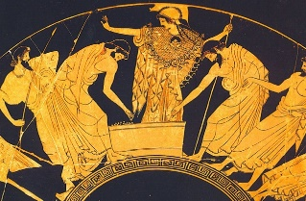 | 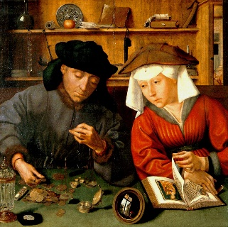 | 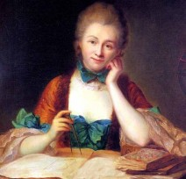 | 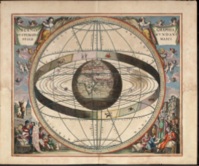
 | Temporalité politique | Temporalité économique | Temporalité sociale et culturelle | Temporalité scientifique et technique

Thème 1 : Le monde méditerranéen : empreintes de l’Antiquité et du Moyen-Age |  | Pbtq : En quoi le monde méditerranéen profondément modelé par l’Antiquité et le Moyen-Âge est-il le creuset du monde moderne ? |  |  |  | 10H
 | Temporalité politique |  | Temporalité économique | Temporalité sociale et culturelle | Temporalité scientifique et technique
CH 1 : La Méditerranée antique : les empreintes grecques et romaines | Emergence de constructions politiques reprises jusqu’à aujourd’hui :  - La démocratie  - La république  - L’empire |  | Les échanges commerciaux au sein des empires athénien et romain | Brassage culturel et religieux  Christianisation |  | 4H
3 points de passage et d’ouverture :
- Périclès et la démocratie athénienne
- Le principat d’Auguste et la naissance de l’empire romain
- Constantin , empereur d’un empire qui se christianise et se réorganise territorialement

CH 2 : La Méditerranée médiévale : espace d’échanges et de conflits à la croisée de trois civilisations | Une grande hétérogénéité politique source de relations diplomatiques croissantes, mais aussi souvent tendues voire conflictuelles |  | - Persistance de la circulation des biens et des marchands malgré les tensions politiques et / ou religieuses.  - Un espace à la croisée des échanges entre l’Europe du Nord, l’Asie et l’Afrique | Affirmation d’une double dynamique :  - contacts et échanges d’une part  - hétérogénéité et heurts d’autre part | Sciences et techniques en évolution du fait des rencontres et échanges entre les penseurs et scientifiques des différentes civilisations | 5H
2 points de passage et d’ouverture :
- Bernard de Clairvaux et la deuxième croisade
- Venise, grande puissance maritime et commerciale

LE MONDE MEDITERRANEEN : EMPREINTES DE L’ANTIQUITE ET DU MOYEN-AGE

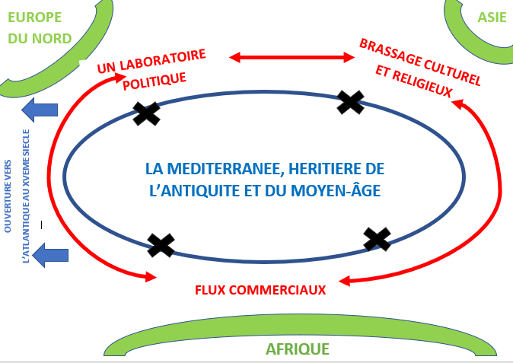

BASCULEMENT DES ECHANGES DE LA MEDITERRANEE VERS L’ATLANTIQUE
ZONES DE CONFLITS
CIRCULATION DES BIENS, PERSONNES ET IDEES

Thème 2 : XVe – XVIe siècles : un nouveau rapport au monde, un temps de mutation intellectuelle |  | Pbtq : En quoi et pourquoi le rapport au monde et au savoir des Européens est-il profondément transformé aux XVe et XVIe siècles ? |  |  |  | 11H
 | Temporalité politique |  | Temporalité économique | Temporalité sociale et culturelle | Temporalité scientifique et technique | 5H
CH 1 : L’ouverture atlantique : les conséquences de la découverte du « Nouveau Monde » | - La constitution de nouveaux empires à l’échelle mondiale : les empires coloniaux  - Acteurs principaux : les conquistadors |  | - Emergence de nouveaux marchés et de nouveaux flux intercontinentaux à l’origine du début d’une forme de mondialisation économique.  - Acteurs principaux : les marchands | - Elargissement des horizons tant d’un point géographique que culturel  - Le devenir des populations des Amériques (évolution du peuplement amérindien, peuplement européen, choc microbien)  - Acteurs principaux : les missionnaires | Progrès de la connaissance du monde
3 points de passage et d’ouverture :
- L’or et l’argent, des Amériques à l’Europe
- Bartolomé de Las Casas et la controverse de Valladolid
- Le développement de l’économie « sucrière » et de l’esclavage dans les îles portugaises et au Brésil
CH 2 : Renaissance, Humanisme et réformes religieuses : les mutations de l’Europe |  |  |  | - Effervescence intellectuelle et artistique qui engendre une vision renouvelée de l’individu  - Nouveau rapport aux textes de la tradition  - Réformes catholique et protestante  = volonté de rompre avec le « Moyen Age » et de faire retour à l’Antiquité | - L’imprimerie et les conséquences de sa diffusion  - Naissance de la science moderne | 5H
3 points de passage et d’ouverture :
- 1508 – Michel-Ange entreprend la réalisation de la fresque de la Chapelle Sixtine
- Erasme, prince des humanistes
- 1517 – Luther ouvre le temps des réformes

Thème 3 : L’Etat à l’époque moderne : France et Angleterre |  | Pbtq : Comment l’Etat s’est-il progressivement et diversement affirmé en Europe du XVIème et XVIIIème siècles ? |  |  |  | 11H
 | Temporalité politique |  | Temporalité économique | Temporalité sociale et culturelle | Temporalité scientifique et technique | 5H
CH 1 : L’affirmation de l’Etat dans le royaume de France | Pbtq : Comment l’Etat s’est-il affirmé au temps de la monarchie française des XVIème et XVIIème siècles ?
 | - Le rôle de la guerre dans l’affirmation du pouvoir monarchique  - L’extension du territoire soumis à l’autorité royale  - Le pouvoir monarchique et les conflits religieux  -Le développement de l’administration royale  - La volonté du pouvoir royal de soumettre la noblesse ; les limites de l’autorité royale. |  | - La collecte de l’impôt et le contrôle de la vie économique | - Uniformisation linguistique (Villers-Cotterêts)  - De la tolérance à la persécution dans le domaine religieux  - La société de cour
4 points de passage et d’ouverture :
- L’ordonnance de Villers-Cotterêts et la construction administrative française
- Colbert développe une politique maritime et mercantiliste, et fonde les compagnies des Indes et du Levant.
- Versailles, le « roi-soleil » et la société de cour.
- L’Edit de Nantes et sa révocation.
CH 2 : Le modèle britannique et son influence | Pbtq : Comment un nouveau type de régime politique émerge-t-il ? |  |  |  |  | 5H
 | - L’évolution politique anglaise à la fin du XVIIème siècle  - L’affirmation des droits du Parlement face à la couronne anglaise, autour de la révolution de 1688  - Le retournement par les colons américains des valeurs anglaises contre leur métropole |  |  | - L’évolution sociale anglaise à la fin du XVIIème siècle  - L’influence du régime britannique sur des philosophes des Lumières.  - Les limites de l’application des principes démocratiques (esclaves, Indiens d’Amérique …)  - Influence de l’intervention française dans les colonies britanniques en Amérique sur les esprits
3 points de passage et d’ouverture :
- 1679 et 1689 – l’Habeas Corpus et le Bill of Rights, le refus de l’arbitraire royal
- Voltaire, l’Angleterre et la publication des Lettres Philosophiques ou Lettres anglaises : 1726-1733
- Washington, premier président des Etats-Unis d’Amérique

Thème 4 : Dynamiques et ruptures dans les sociétés des XVIIe et XVIIIe siècles |  | Pbtq : En quoi les XVII et XVIII^{èmes} siècles constituent-ils un parachèvement du monde moderne ? |  |  |  | 11H
 | Temporalité politique |  | Temporalité économique | Temporalité sociale et culturelle | Temporalité scientifique et technique | 5H
 | Pbtq : En quoi l’esprit scientifique joue-t-il un rôle capital dans l’Europe des XVIIème et XVIIIème siècles ?
CH 1 : Les Lumières et le développement des sciences |  |  | - Le rôle des physiocrates en France  - L’essor économique permis par la « révolution industrielle » | - Les Lumières  - Le rôle des femmes dans la vie scientifique et culturelle | - L’essor de l’esprit scientifique au XVIIème siècle  - sa diffusion et l’extension de ses champs d’application au XVIIIème siècle  - L’essor et l’application de nouvelles techniques aux origines de la « révolution industrielle »
3 points de passage et d’ouverture :
- Galilée, symbole de la rupture scientifique au XVIIème siècle
- 1712 – Thomas Newcomen met au point une machine à vapeur pour pomper l’eau dans les mines
- Emilie du Châtelet, femme de science
 | Pbtq : En quoi la société d’ordres était-elle complexe et fragilisée ? |  |  |  |  | 5H
CH 2 : Tensions, mutations et crispations de la société d’ordres | - Maintien de l’influence de la noblesse  - Remise en question croissante de la société d’ordres |  | - Le poids de la fiscalité et des droits féodaux sur le monde paysan  - Montée en puissance des nouvelles hiérarchies économiques | - Les femmes d’influence dans le monde politique, littéraire, religieux…  - Le monde urbain comme lieu où se côtoient hiérarchies traditionnelles (juridiques) et hiérarchies nouvelles (économiques), riches et pauvres.  - contestation sociale croissante des paysans mais aussi amélioration progressive de la condition des paysans au XVIIIème siècle.
3 points de passage et d’ouverture :
- 1639 – La révolte des Va Nu-Pieds et la condition paysanne.
- Riches et pauvres à Paris
- Un salon au XVIIIème siècle (le salon de Tencin par exemple)
- Les ports français et le développement de l’économie de plantation et de la traite

L’EMERGENCE DU MONDE MODERNE DU XVème AU XVIIIème siècles
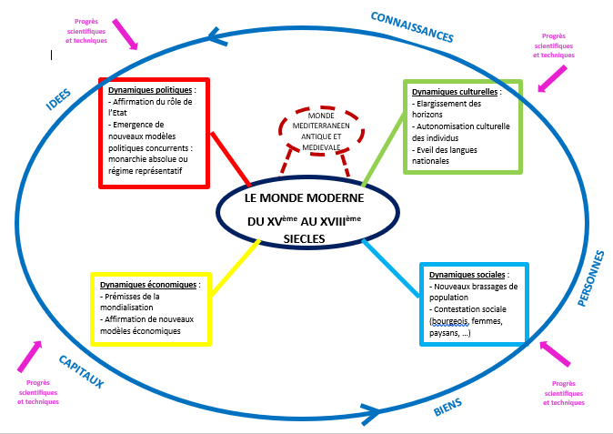
FLUX

Conclusion | Qu’est-ce que la modernité ?  Parachèvement de la frise chronologique construite au fil de l’année  Mise en évidence des évolutions non linéaires des grandes dynamiques abordées durant l’année | 1H

